  
Fecha : 01/09/2022, Hora : 09:06:48 | Cargo correctamente la URL: 'http://localhost/niubiz-demo/'   
Fecha : 01/09/2022, Hora : 09:06:56 | Configuración del Ambiente - APIS 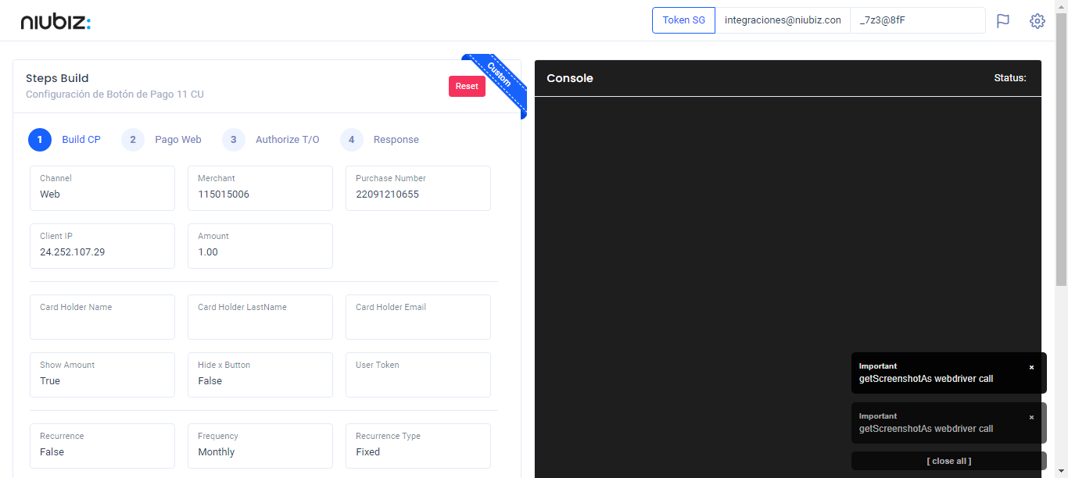  
Fecha : 01/09/2022, Hora : 09:07:12 | Construcción del caso de prueba a ejecutar 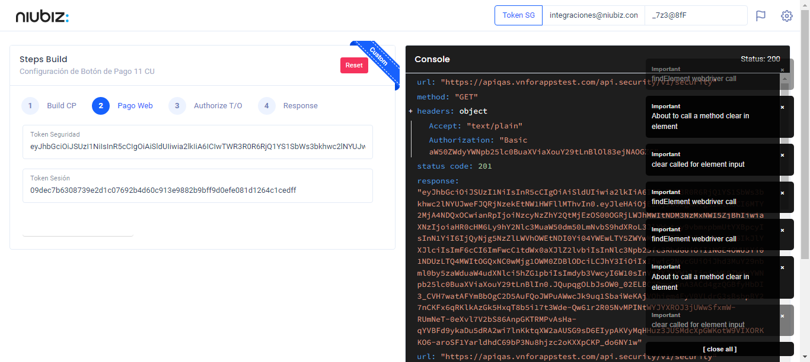  
Fecha : 01/09/2022, Hora : 09:07:16 | Se inicia la carga del formulario de pagos 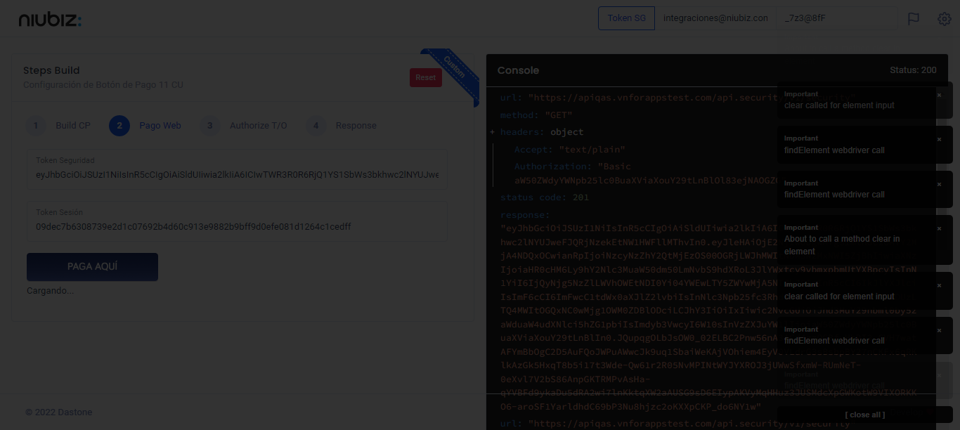  
Fecha : 01/09/2022, Hora : 09:07:22 | Selecciona Método de Pago 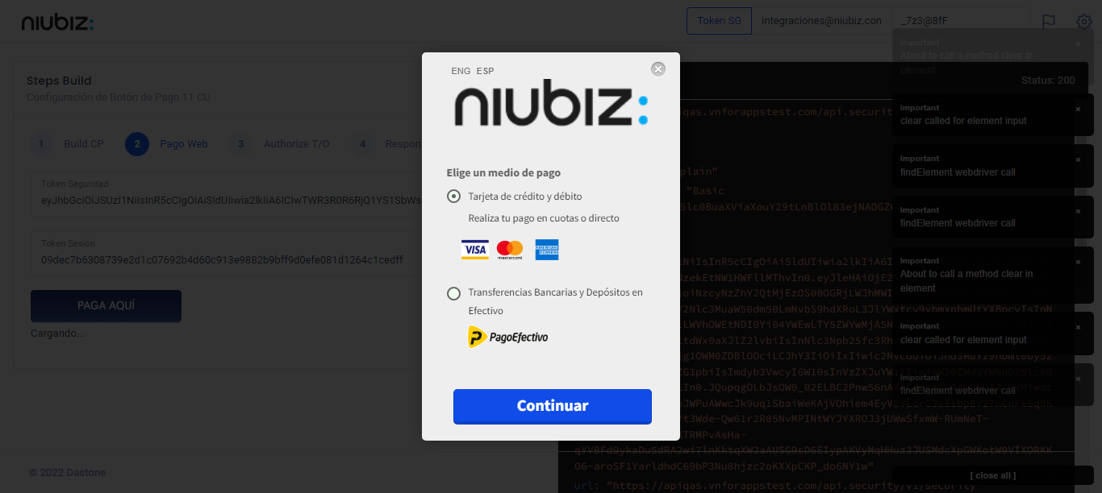  
Fecha : 01/09/2022, Hora : 09:07:45 | Completa los datos del formulario 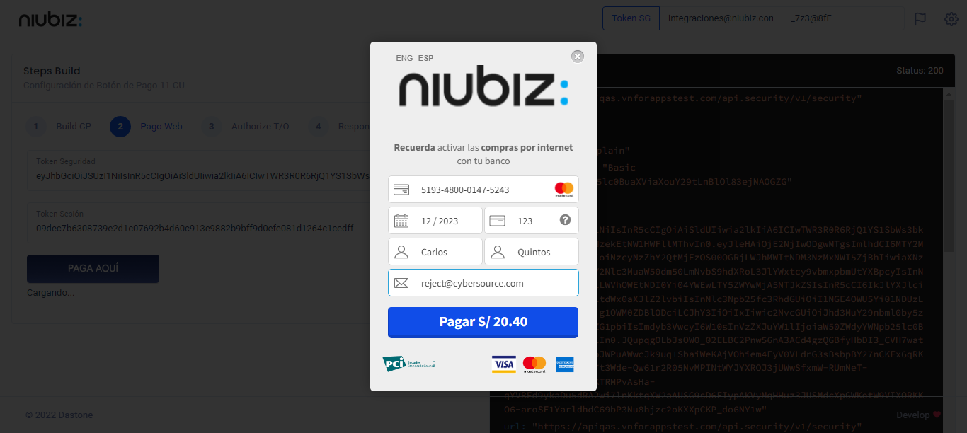  
Fecha : 01/09/2022, Hora : 09:07:57 | Autorización de Parámetros 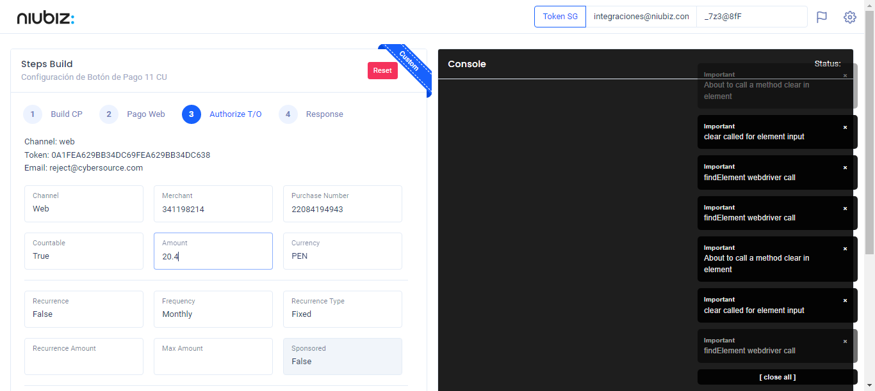  
Fecha : 01/09/2022, Hora : 09:08:29 | Valido la respuesta autorización 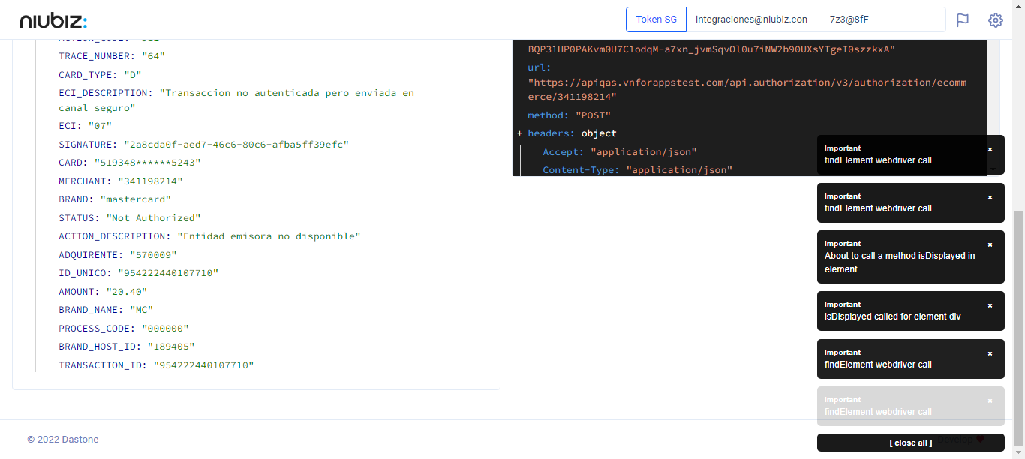  
Fecha : 01/09/2022, Hora : 09:08:29 | "{\"errorCode\":400,\"errorMessage\":\"Not Authorized\",\"header\":{\"ecoreTransactionUUID\":\"2a8cda0f-aed7-46c6-80c6-afba5ff39efc\",\"ecoreTransactionDate\":1662084504559,\"millis\":17043},\"data\":{\"YAPE_ID\":\"\",\"CURRENCY\":\"0604\",\"TERMINAL\":\"00000001\",\"TRANSACTION_DATE\":\"220901210809\",\"BRAND_HOST_DATE_TIME\":\"220901210741\",\"ACTION_CODE\":\"912\",\"TRACE_NUMBER\":\"64\",\"CARD_TYPE\":\"D\",\"ECI_DESCRIPTION\":\"Transaccion no autenticada pero enviada en canal seguro\",\"ECI\":\"07\",\"SIGNATURE\":\"2a8cda0f-aed7-46c6-80c6-afba5ff39efc\",\"CARD\":\"519348******5243\",\"MERCHANT\":\"341198214\",\"BRAND\":\"mastercard\",\"STATUS\":\"Not Authorized\",\"ACTION_DESCRIPTION\":\"Entidad emisora no disponible\",\"ADQUIRENTE\":\"570009\",\"ID_UNICO\":\"954222440107710\",\"AMOUNT\":\"20.40\",\"BRAND_NAME\":\"MC\",\"PROCESS_CODE\":\"000000\",\"BRAND_HOST_ID\":\"189405\",\"TRANSACTION_ID\":\"954222440107710\"}}"